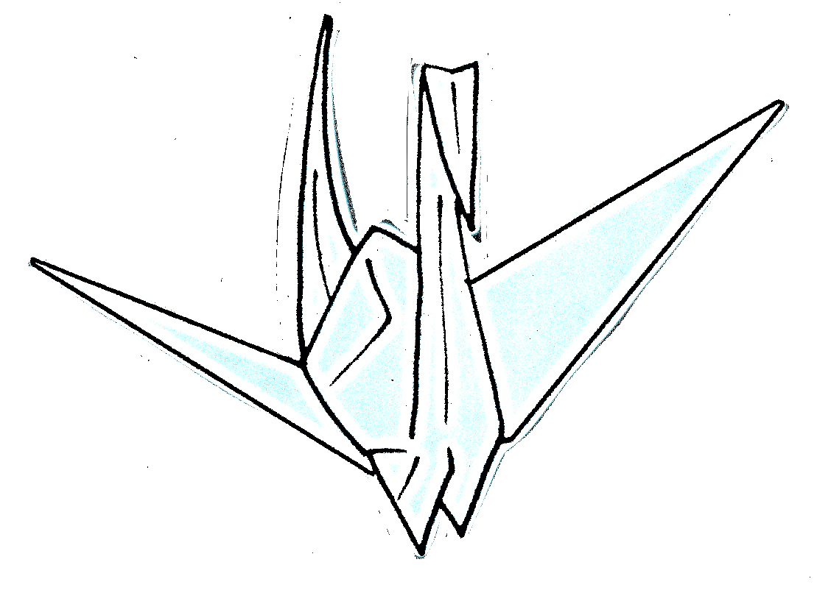

講演

<講師> 高木静子さん

すばる
組曲「放射能」.「白樺」‥

◆高木静子さんのプロフィール
＊1928年大阪市に生まれる
＊1945年大阪府立阿部野高等女学校卒業
広島女子高等師範学校・理科(生物)入学
＊8月6日原爆被爆
＊1950年大阪大学医学部細菌学教室
＊1954年聖母女学院高校生物科教諭
＊1967年“被爆婦人の集い”結成
大阪市原爆被害者の会事務局長
＊1975年大阪国連要請国民代表団として渡米
＊ひろく海外から国内、小学校から大学などで
「語り部」をつづけています

―参加無料―

〝つどい〟に私も賛同します (５０音順)
大西 一正氏（大阪よどがわ市民生活協同組合理事長）
岡田 重信氏（ピースおおさか館長）
阪口善次郎氏（吹田市原爆被害者の会会長）
髙本 英司氏（大阪府保険医協会理事長）
乕田喜代隆氏（生活協同組合おおさかパルコープ理事長）
中川 益夫氏（非核の政府を求める大阪の会代表世話人）
藤井 克裕氏（大阪いずみ市民生活協同組合理事長）
水野 俊和氏（ヘルスコープおおさか代表理事）
安田 正幸氏（核戦争防止国際医師会議大阪支部長）
矢野 太一氏（大阪宗教者平和協議会代表委員）

谷町線 ↑↑天六↑

N トーコー
ホテル 出口 出口

←北浜

↓天神橋

東西線
堺筋線
天神橋筋商店街

阪神高速道

[主催] 原水爆禁止大阪府協議会
大阪市中央区谷町7-3-4 新谷町第三ビル210号
℡06-6765-2552 FAX06-6765-2837
[後援] 大阪府 大阪市教育委員会

